**PRACTICA 1**

**Fumadores**

## Variables

Como variables compartidas únicamente tenemos declarados los semáforos para la sincronización de las hebras.

En la hebra principal (main) está declarada la variable num_hebras para el control de los bucles.

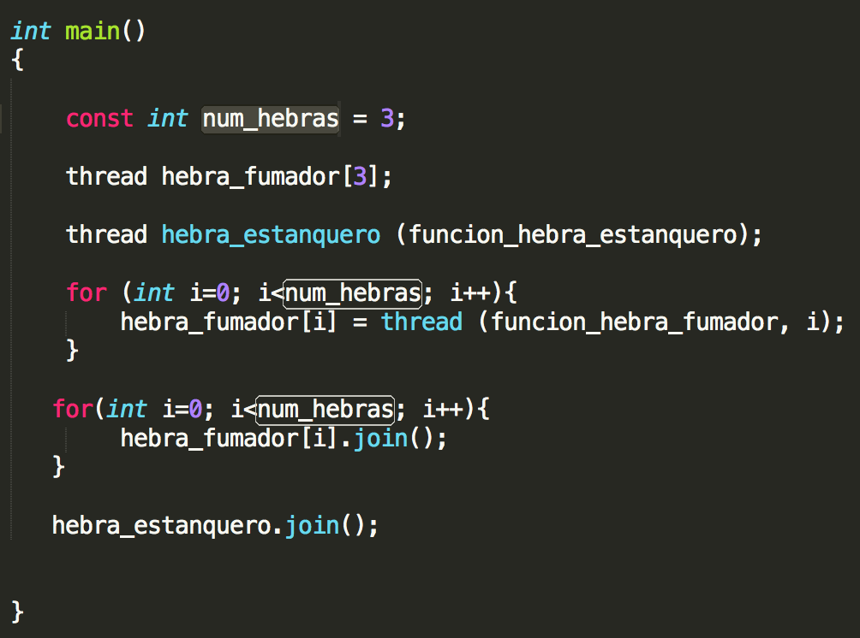

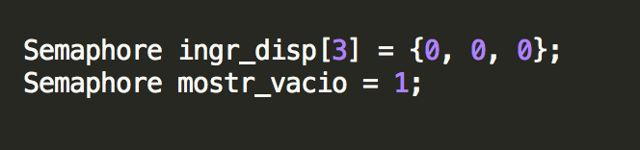

## Semáforos

* Ingr_disp -> Vector de 3 semáforos para cada ingrediente, inicialmente a 0 cada uno de ellos ya que se debe permitir colocar los ingredientes en el mostrador. Valdrá 1 si el ingrediente i esta disponible en el mostrador y 0 si no. Sobre este semáforo se realiza sem_wait una vez puesto el ingrediente y sem_signal antes de retirar el ingrediente.
* mostr_vacio -> Inicializado a 1. Tomará valor 0 si hay un ingrediente sobre el mostrador y 1 si el mostrador está vacío. Sobre este semáforo hay que hace un sem_wait antes de indicar que ingrediente se ha puesto sobre el mostrador y un sem_signal una vez algún fumador haya retirado el ingrediente.



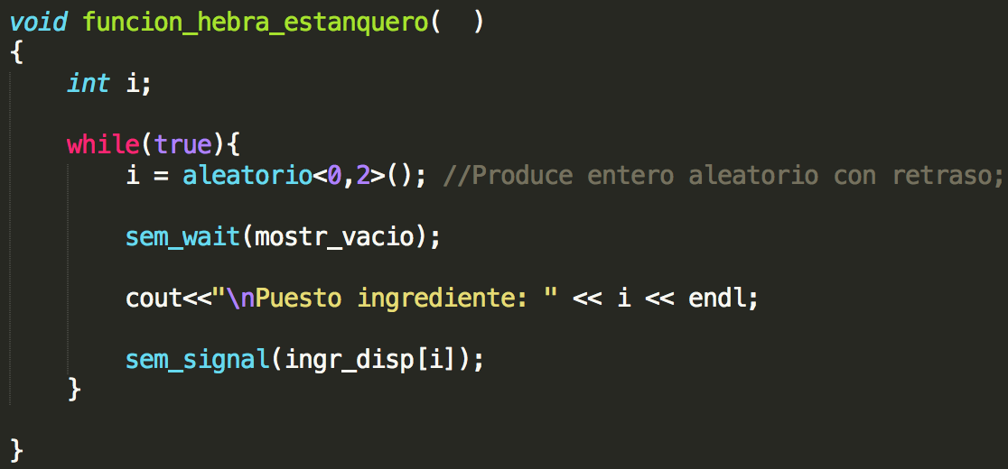

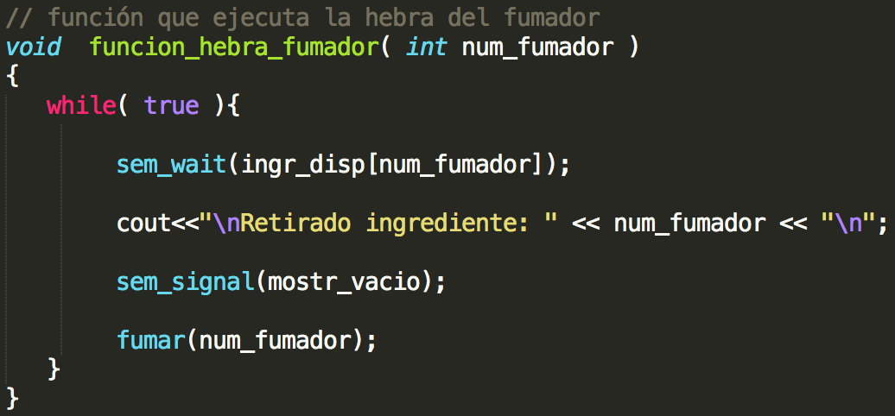

## Código Fuente

